
รายงานผลการปฏิบัติราชการประจำเดือน มีนาคม 2568

ประจำปีงบประมาณ พ.ศ. 2568
สถานีตำรวจภูธรสูงเม่น

งานสืบสวน

5 มี.ค.2568
เมื่อวันพุธที่ 5 มีนาคม 2568 เวลา 15.20 น. ภายใต้การอำนวยการของ พ.ต.อ.ณัฐญ์วสุภ์ แสงณิรัฒศัย ผกก.สภ.สูงเม่น และ พ.ต.ท.ยรรยงค์ สุริยะมณี รอง ผกก.สส.สภ.สูงเม่น นำโดย พ.ต.ท.ภาค พิจอมบุตร สว.สส.สภ.สูงเม่น พร้อมเจ้าหน้าที่ชุดสืบสวน ได้ทำการจับกุมผู้ต้องหาคดียาเสพติด ผู้ต้องหา นาย นพดล หรือ ฟลุ๊ค ของกลางยาเสพติดให้โทษประเภท 1 (เมทแอมเฟตามีน หรือ ยาบ้า) จำนวน 85 เม็ด สถานที่จับกุม หมู่ที่ 2 ตำบลสบสาย อำเภอสูงเม่น จังหวัดแพร่ ข้อกล่าวหา จำหน่ายยาเสพติดให้โทษประเภท 1 (เมทแอมเฟตามีน หรือ ยาบ้า) โดยมีไว้เพื่อจำหน่ายและกระทำเพื่อการค้าโดยไม่ได้รับอนุญาต เสพยาเสพติดให้โทษประเภท 1 (เมทแอมเฟตามีน หรือ ยาบ้า) โดยฝ่าฝืนต่อกฎหมาย เจ้าหน้าที่ตำรวจได้นำตัวผู้ต้องหาพร้อมของกลางส่งพนักงานสอบสวนเพื่อดำเนินคดีตามกฎหมายต่อไป

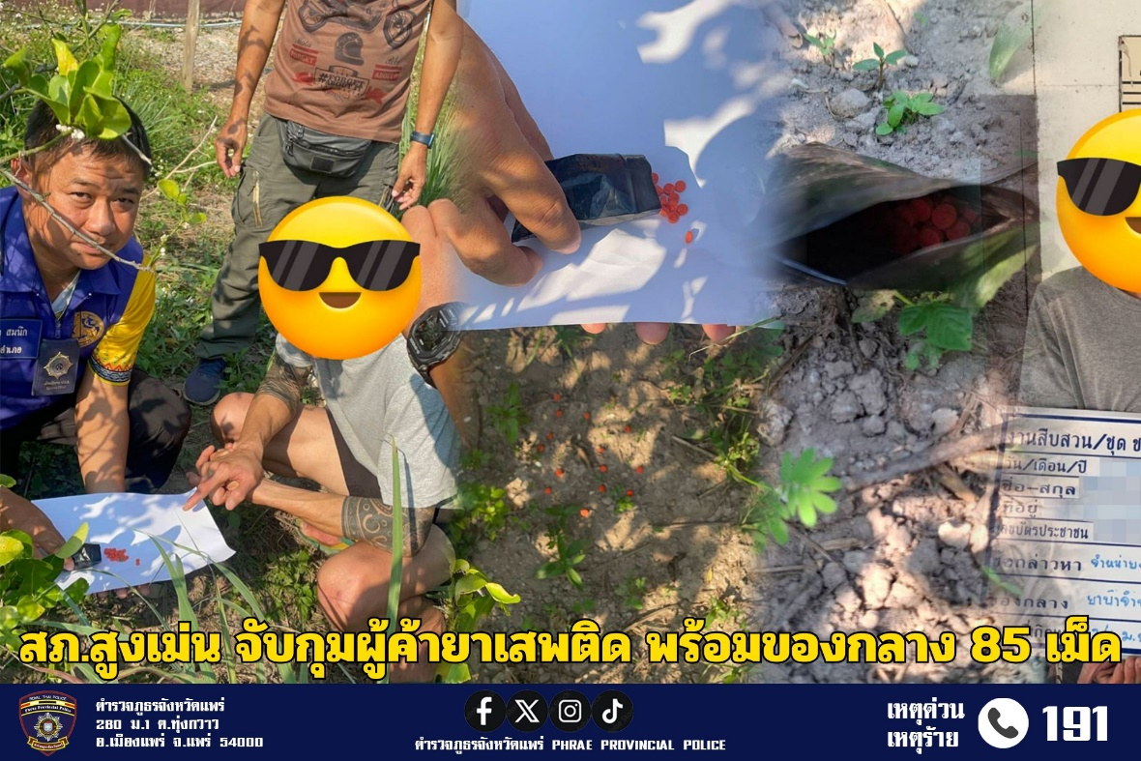

6 มี.ค.2568
เมื่อวันพฤหัสบดีที่ 6 มีนาคม 2568 เวลา 11.20 น. ภายใต้การอำนวยการของ พ.ต.อ.ณัฐญ์วสุภ์ แสงณิรัฒศัย ผกก.สภ.สูงเม่น และ พ.ต.ท.ยรรยงค์ สุริยะมณี รอง ผกก.สส.สภ.สูงเม่น ได้สั่งการให้เจ้าหน้าที่ตำรวจชุดสืบสวนจับกุม นายปฐมพงศ์ โดยแจ้งข้อหา มียาเสพติดให้โทษประเภท 1 (เมทแอมเฟตามีน หรือ ยาบ้า) ไว้ในครอบครองโดยไม่ได้รับอนุญาต และเสพยาเสพติดให้โทษประเภท 1 โดยฝ่าฝืนต่อกฎหมาย พร้อมของกลาง ยาบ้าจำนวน 5 เม็ด การจับกุมเกิดขึ้นบริเวณ ปั๊มน้ำมัน ปตท. น้ำชำ หมู่ที่ 2 ตำบลน้ำชำ อำเภอสูงเม่น จังหวัดแพร่ หลังจากเจ้าหน้าที่สืบทราบพฤติกรรมและนำกำลังเข้าตรวจสอบ เบื้องต้นได้นำตัวผู้ต้องหาส่งพนักงานสอบสวนเพื่อดำเนินคดีตามกฎหมายต่อไป
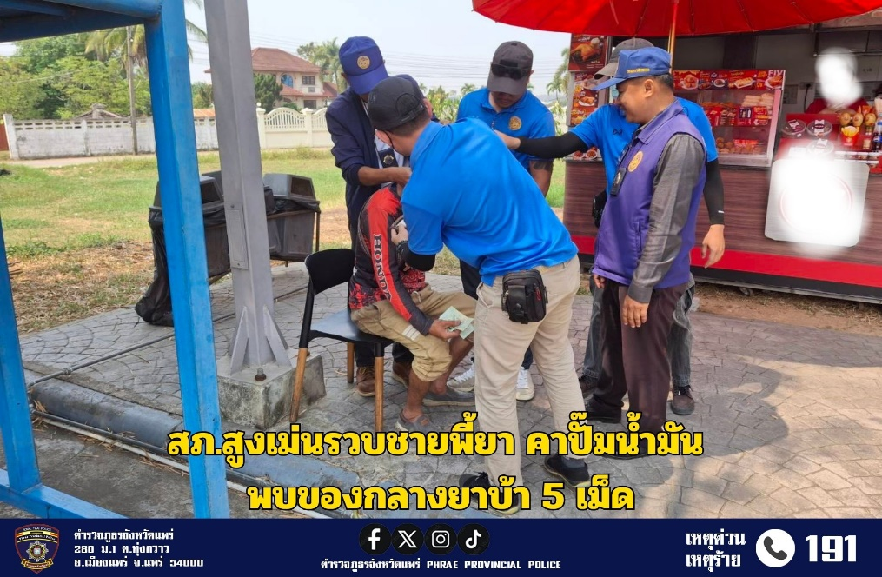
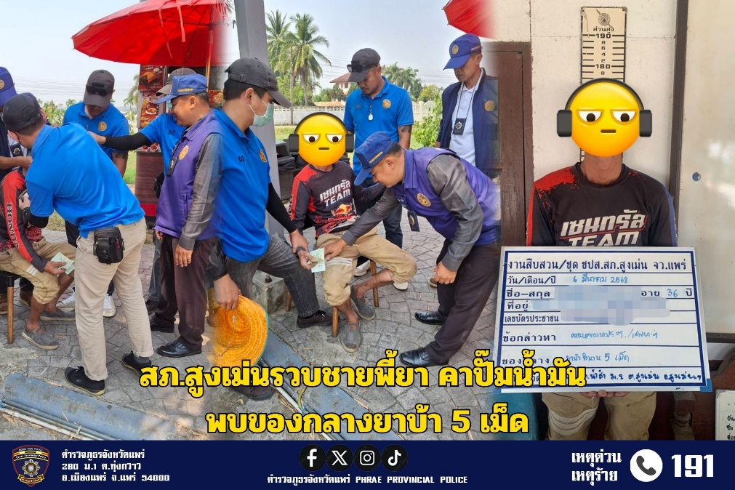

21 มี.ค.2568
สภ.สูงเม่นฯ ขอรายงานผลการจับกุม พ.ร.บ.อาวุธปืน ในห้วงการระดมกวาดก่อนเทศกาลสงกรานต์ ห้วงวันที่ ๒๑-๓๐ มี.ค.๒๕๖๘ ด้วยวันนี้ วันที่ ๒๑ มี.ค.๒๕๖๘ เวลาประมาณ ๐๖.๐๐ น. ภายใต้อำนวยการของ พ.ต.อ.ณัฐญ์วสุภ์ แสงณิรัฒศัย ผกก.สภ.สูงเม่น จว.แพร่ ,พ.ต.ท.ยรรยงค์ สุริยะมณี รอง ผกก.สส.สภ.สูงเม่น จว.แพร่,พ.ต.ท.มานพ ใจอุ่น รอง ผกก.ป.สภ.สูงเม่น จว.แพร่ เจ้าหน้าที่ตำรวจผู้จับกุม มอบหมายให้ชุดจับกุมนำโดย พ.ต.ท.ภาค พิจอมบุตร สว.สส.สภ.สูงเม่น จว.แพร่, พ.ต.ท.เฉลา พงษ์ประยูร สวป.สภ.สูงเม่น จว.แพร่ พร้อม จนท.ตำรวจชุดสืบสวน สภ.สูงเม่น จว.แพร่ , จนท.สายตรวจ สภ.สูงเม่น จว.แพร่ ได้ร่วมกันดำเนินการจับกุม ผู้ต้องหา ดังนี้.
๑.) นายเอกชัย(ขอสงวนนามสกุล) อายุ ๓๕ ปี พร้อมด้วยของกลาง ยาเสพติดให้โทษประเภท ๑เมทแอมเฟตามีน(ยาบ้า) จำนวน ๒ เม็ด กับอีก ๐.๐๑๘ กรัม , อาวุธปืนยาวอัดลม จำนวน ๑ กระบอก , ลูกกระสุนปืนอัดลม ขนาดเบอร์ ๑ จำนวน ๕๐ นัด
โดยกล่าวหาว่า “ มียาเสพติดให้โทษประเภท ๑เมทแอมเฟตามีน(ยาบ้า)ไว้ในครอบครองโดยไม่ได้รับอนุญาต และมีอาวุธปืนไว้ในครอบครองโดยไม่ได้รับอนุญาต และเสพยาเสพติดให้โทษประเภท๑เมทแอมเฟตามีน(ยาบ้า)โดยผิดกฎหมายและเป็นผู้ขับรถเสพยาเสพติดให้โทษประเภท๑เมทแอมเฟตามีน(ยาบ้า)โดยผิดกฎหมาย ” สถานที่จับกุม วันที่ ๒๐ มี.ค.๒๕๖๘ เวลาประมาณ ๑๔.๓๐ น. บนถนนสาธารณะ หมู่ที่ ๔ ต.บ้านปง อ.สูงเม่น จว.แพร่ ต่อเนื่องบริเวณกลางทุ่งนา ม.๔ ต.บ้านปง อ.สูงเม่น จว.แพร่ นำตัวส่ง พงส.สภ.สูงเม่น จว.แพร่ เพื่อดำเนินคดีตามกฎหมายต่อไป
๒.) นายพงศธร(ขอสงวนนามสกุล) อายุ ๓๗ ปี พร้อมด้วยของกลาง เครื่องกระสุนปืนขนาด .๓๘ จำนวน ๒๙ นัด
โดยกล่าวหาว่า “ มีเครื่องกระสุนปืนไว้ในครอบครองโดยไม่ได้รับอนุญาต และเสพยาเสพติดให้โทษประเภท ๑เมทแอมเฟตามีน(ยาบ้า)โดยฝ่าฝืนต่อกฎหมาย” สถานที่จับกุม วันที่ ๒๑ มี.ค.๒๕๖๘ เวลาประมาณ ๐๗.๑๐ น. บ้านเลขที่ ๕๒ หมู่ที่ ๓ ต.ร่องกาศ อ.สูงเม่น จว.แพร่ นำตัวส่ง พงส.สภ.สูงเม่น จว.แพร่ เพื่อดำเนินคดีตามกฎหมายต่อไป
๓.) นายวริทธิ์(ขอสงวนนามสกุล) อายุ ๒๗ ปี พร้อมด้วยของกลาง อาวุธปืนสั้น ไม่มีหมายเลขทะเบียน จำนวน ๑ กระบอก , เครื่องกระสุนปืนขนาด .๓๘๐ จำนวน ๖ นัด , ซองบรรจุกระสุน จำนวน ๑ อัน
โดยกล่าวหาว่า “ มีอาวุธปืนและเครื่องกระสุนปืนไว้ในครอบครองโดยไม่ได้รับอนุญาต” สถานที่จับกุม วันที่ ๒๑ มี.ค.๒๕๖๘ เวลาประมาณ ๐๘.๑๒ น. บ้านเลขที่ ๘๗ /๑ หมู่ที่ ๒ ต.หัวฝาย อ.สูงเม่น จว.แพร่ นำตัวส่ง พงส.สภ.สูงเม่น จว.แพร่ เพื่อดำเนินคดีตามกฎหมายต่อไป

